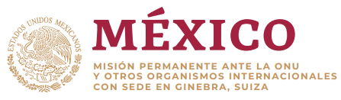

Intervención de la Delegación de México en el diálogo con Liechtenstein
43º Periodo de Sesiones del Mecanismo de Examen Periódico Universal

Ginebra, martes 9 de mayo de 2023

Tiempo asignado: 1:35 min.

Gracias Presidente.

Agradecemos la presentación de la delegación de Liechtenstein y celebramos la ratificación del Convenio Sobre Prevención y Lucha contra la Violencia contra las Mujeres y la Violencia Doméstica del Consejo de Europa.

México respetuosamente recomienda:

- Ratificar la Convención sobre los Derechos de las Personas con Discapacidad;

- Alentar a la Asociación de Derechos Humanos de Liechtenstein a acreditarse como institución de categoría “A” en la Alianza Global de las Instituciones Nacionales de Derechos Humanos;

- Prohibir las cirugías de reasignación de sexo no consentidas en personas intersexuales, y elaborar un protocolo de atención de la salud para niños intersexuales, con un enfoque de derechos humanos;

- Garantizar la paridad salarial y las condiciones de trabajo entre mujeres y hombres; y

- Prohibir el castigo corporal en todos los ámbitos y sin excepción.

En un espíritu constructivo, México ofrece su experiencia y asistencia técnica.

Gracias.

